FC游戏ROM的创建介绍

1. 常用工具软件存放在\Tools\文件夹中，这些工具软件占用的内存不多，需要在命令提示符状态下执行，可以存放在C:\Tools文件夹中，为了操作方便，建议把命令提示符软件，发送到桌面快捷方式，右键单击，在弹出的窗口中，选择属性，指定一下自己的工作文件夹，如图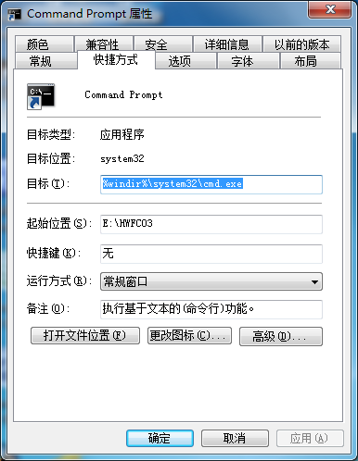

图中把起始位置定义在 E:\HWFC03 ，这样每次运行命令提示符时，应付直接进入对应的文件夹。

1. 在自己的工作文件夹中，运行一下setp.bat，把C:\Tools文件夹，设置成默认文件夹，这样C:\Tools中的执行文件，就不需要复制到工作文件夹中，然后执行CD 128in1 ,进入产生游戏ROM的文件夹。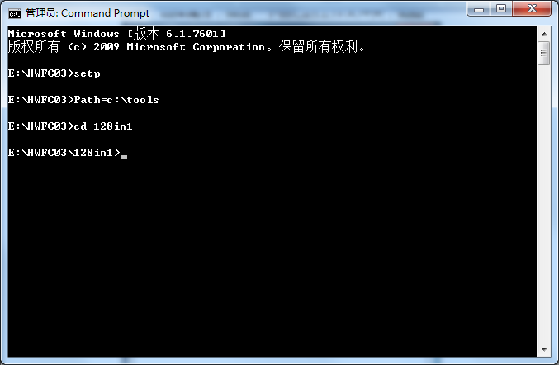
2. 修改游戏名称，游戏名称在F_Reset.asm中修改，目前所建立的系统，只能显示大写字母和数字，游戏名称用单引号包含起来，用$00表示名称结束，并且把游戏名称标号，定义到名称列表中。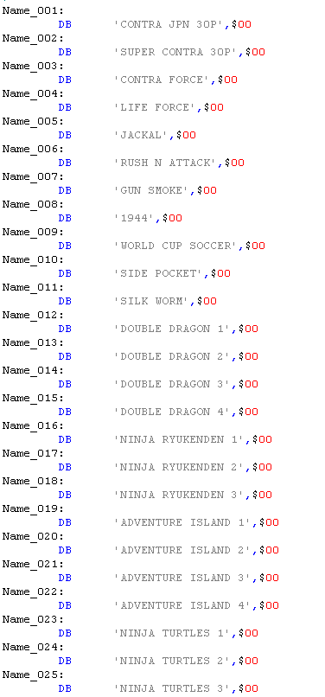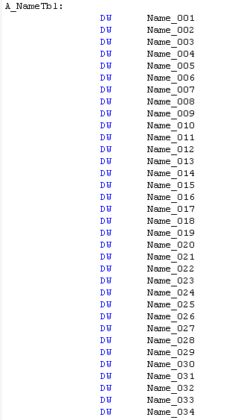
3. 修改合并索引文件Romfile.idx，这个文件的作用，是告诉合并工具如何按需要把多个小文件，合并成一个大文件，第一列是用于合并的小文件名，第二列的数字，表示从小文件的对应地址读取需要的数据，第三列的数字，表示读取的数据在大文件中的安放地址，需要注意的是，硬件要求必须把F_Reset.bin安放在0X7E000，游戏程序安放的起点和终点，必须能被程序数据长度整除，例如，文件中的第一行，表示从Contra2j.nes这个文件的第0x10处开始读取数据，在Romfile.bin文件中从0x000000处开始安装。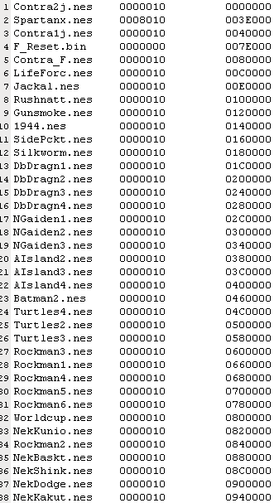
4. 指定游戏在整个生产文件Romfile.bin中的地址和属性，有些游戏由程序数据和图像数据组成，有些游戏没有单独的图像数据，需要指定游戏程序数据和图像数据的起点、数据长度、镜像、预设等，例如，Game_001下面一行语句，表示魂斗罗1代的程序数据起点为0x40000，程序数据长度为P08，图像数据起点为0x60000，图像数据长度为16，纵向镜像，需要预设。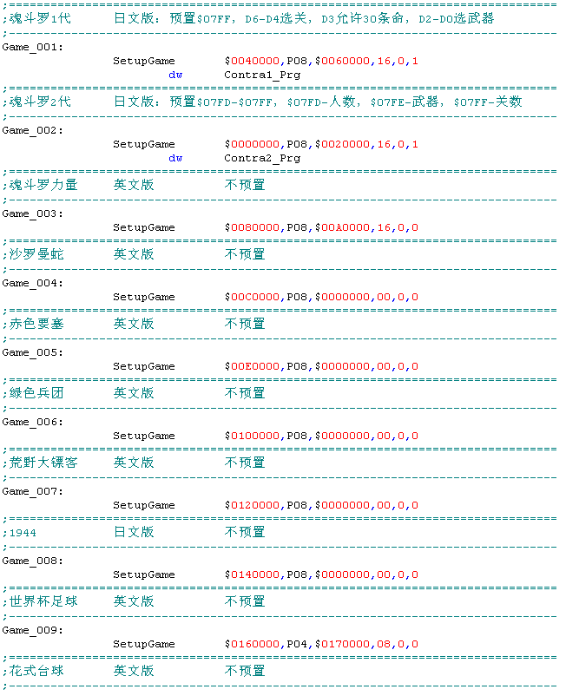每个游戏的基本属性，可以用模拟器打开那个游戏，在帮助——信息记录中时行查看。

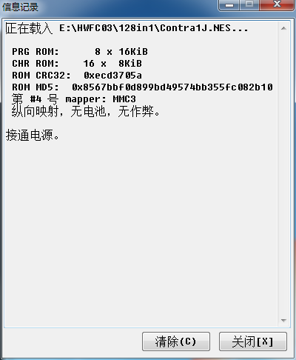

1. 检查F_Reset.asm，在命令提示符状态下，运行x –d F_Reset，会产生一个F_Reset.lst文件，如果有错误，会在lst文件中列出，方便纠错，如果没有错误，则运行asm F_Reset，产生F_Reset.bin文件。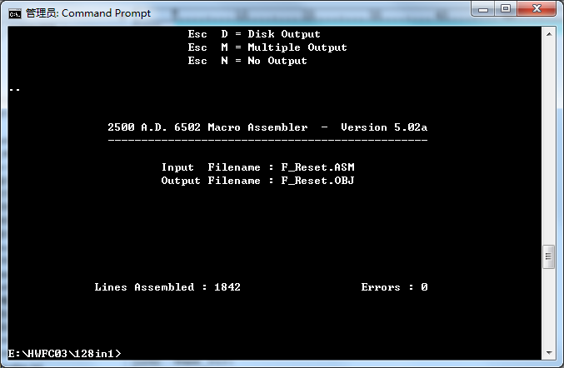
2. 运行nes批处理命令，产生模拟器执行文件Testnes.nes，在模拟器中加载此文件，移动光标到对应的游戏，按开始键进入游戏，检查程序和图像是否正确。